Zarządzenie Nr 26 Regionalnego Dyrektora Ochrony Środowiska w Olsztynie z dnia 6 lipca 2026 r.

w sprawie ustanowienia zadań ochronnych dla rezerwatu przyrody „Zatoka Elbląska”
Na podstawie art. 22 ust. 2 pkt 2 i ust. 4 ustawy z dnia 16 kwietnia 2004 r. o ochronie przyrody (Dz. U. z 2026 r. poz. 13, 426 i 737) zarządza się, co następuje:
§ 1. Ustanawia się na 2 lat zadania ochronne dla rezerwatu przyrody „Zatoka Elbląska”, zwanego dalej „rezerwatem”.
§ 2. Zadania ochronne, o których mowa w § 1, obejmują:
- identyfikację i ocenę istniejących i potencjalnych zagrożeń wewnętrznych i zewnętrznych oraz sposoby eliminacji lub ograniczania tych zagrożeń i ich skutków, które są określone w załączniku nr 1 do zarządzenia;
- opis sposobów ochrony czynnej gatunków oraz ekosystemów, z podaniem rodzaju, rozmiaru i lokalizacji poszczególnych zadań, które są określone w załączniku nr 2 do zarządzenia.
§ 3. Obszar rezerwatu objęty jest ochroną ścisłą z wyjątkiem obszaru realizacji zadań ochronnych określonych w załącznikach nr 2 i 3, który jest objęty ochroną czynną.
§ 4. Nadzór nad wykonaniem zarządzenia sprawuje Regionalny Dyrektor Ochrony Środowiska w Olsztynie.
§ 5. Zarządzenie wchodzi w życie z dniem podpisania.
Regionalny Dyrektor
Ochrony Środowiska
w Olsztynie
Agata Moździerz
Załącznik Nr 1 do Zarządzenia Nr 26 Regionalnego Dyrektora Ochrony Środowiska w Olsztynie z dnia 6 lipca 2026 r.
Identyfikacja i ocena istniejących i potencjalnych zagrożeń wewnętrznych i zewnętrznych oraz sposoby eliminacji lub ograniczania tych zagrożeń i ich skutków.
Lp. | Identyfikacja istniejących i potencjalnych zagrożeń wewnętrznych i zewnętrznych | Sposoby eliminacji lub ograniczenia zagrożeń wewnętrznych i zewnętrznych
Zagrożenie istniejące wewnętrzne
1. | Utrata miejsc lęgowych dla rybitwy czarnej | Montaż drewnianych platform gniazdowych dla rybitw czarnych

Załącznik Nr 2 do Zarządzenia Nr 26 Regionalnego Dyrektora Ochrony Środowiska w Olsztynie z dnia 6 lipca 2026 r.
Opis sposobów ochrony czynnej ekosystemów, z podaniem rodzaju, rozmiaru i lokalizacji poszczególnych zadań.
Lp. | Rodzaj zadań  ochronnych | Rozmiar zadań ochronnych | Lokalizacja zadań  ochronnych
1. | Montaż i demontaż drewnianych platform gniazdowych dla rybitw czarnych.  Montaż i wodowanie platform gniazdowych mają nastąpić w terminie od 27 maja do 15 czerwca.  Demontaż i zabranie platform gniazdowych mają nastąpić w okresie od 1 września do  15 października. | 150 drewnianych pływających platform gniazdowych o wymiarach:  36 cm x 36 cm  40cm x 40cm | wg mapy stanowiącej załącznik nr 3 do zarządzenia
1. | Monitoring stanu rezerwatu oraz efektów wykonania zadania ochronnego | wg. potrzeb | obszar rezerwatu

Załącznik Nr 3 do Zarządzenia Nr 26 Regionalnego Dyrektora Ochrony Środowiska w Olsztynie z dnia 6 lipca 2026 r.
Obszar realizacji zadań ochronnych
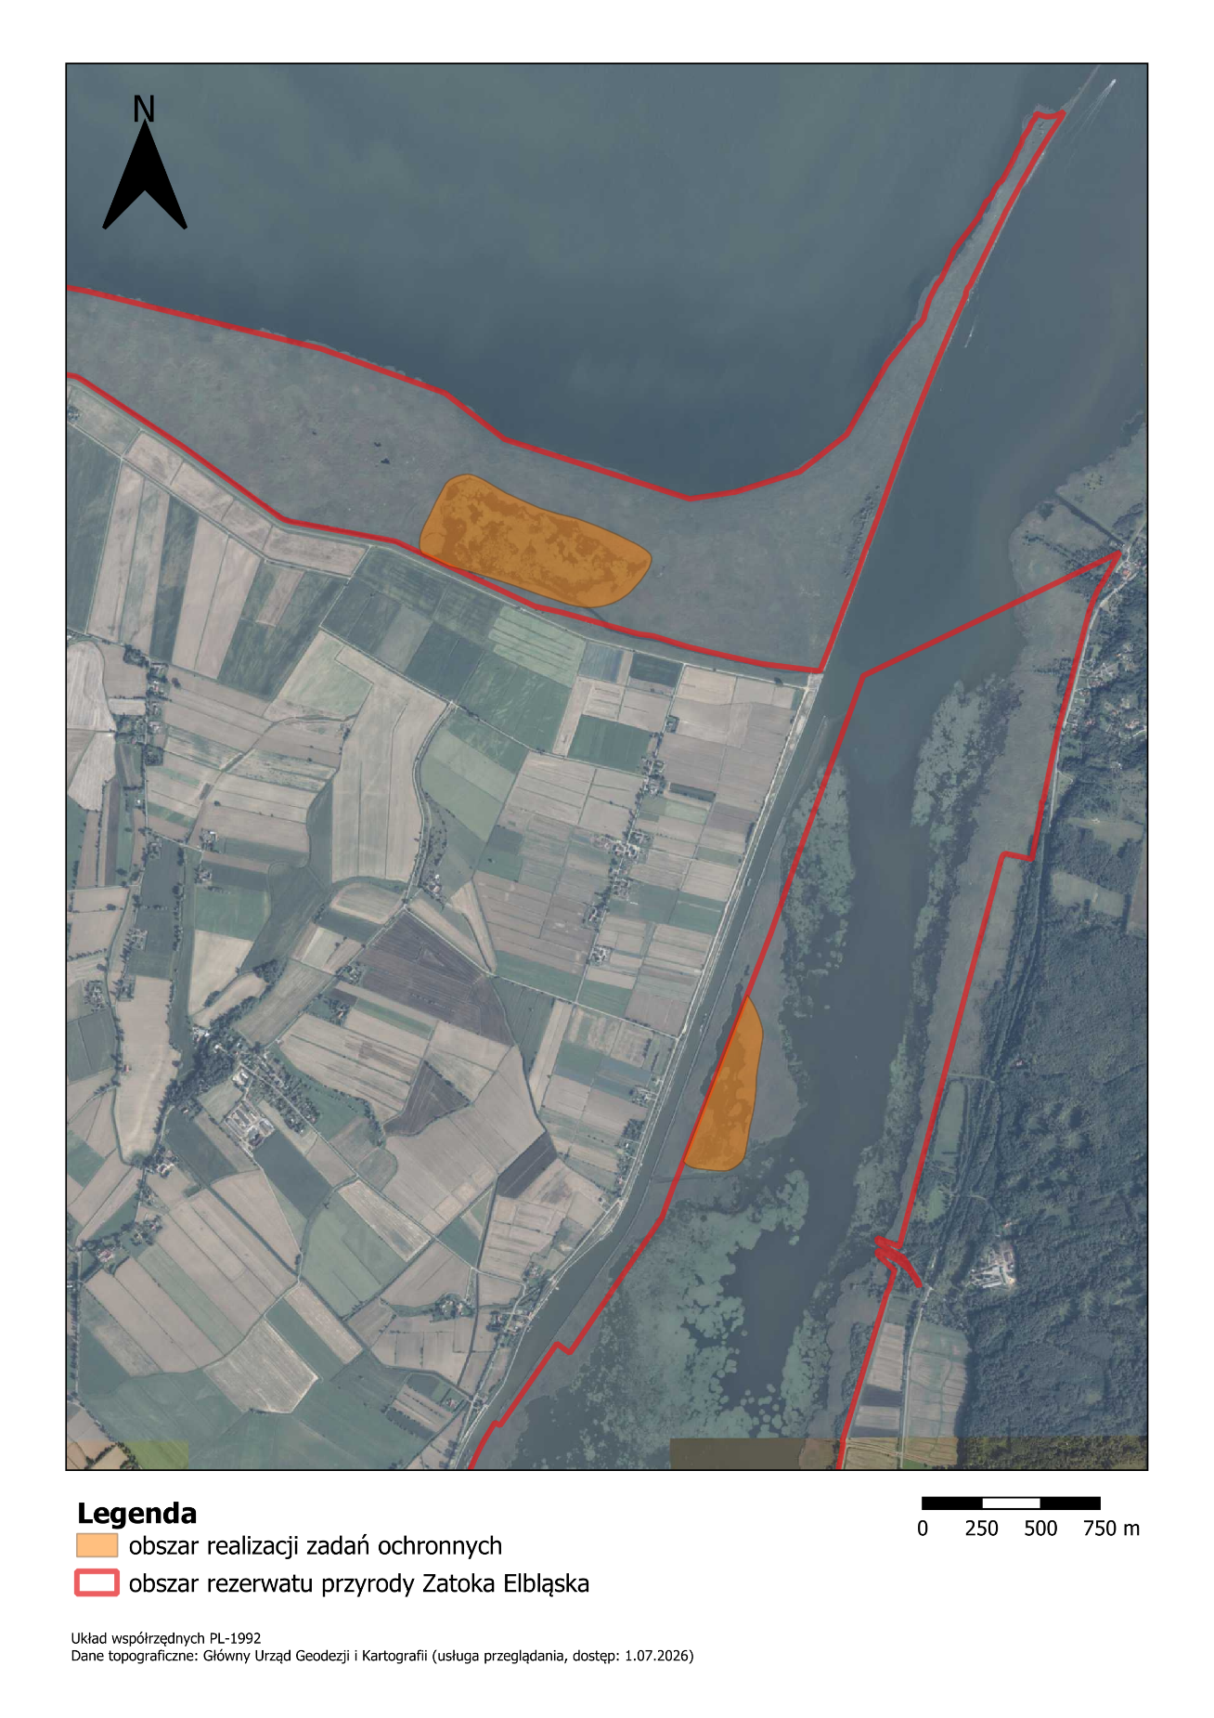

Uzasadnienie
Zarządzenie Regionalnego Dyrektora Ochrony Środowiska w Olsztynie w sprawie ustanowienia zadań ochronnych dla rezerwatu przyrody „Zatoka Elbląska”, jest wykonaniem ustawowej delegacji wynikającej z art. 22 ust. 2 pkt 2 ustawy z dnia 16 kwietnia 2004 r. o ochronie przyrody (Dz. U. z 2026 r. poz. 13, ze zm.).
Zgodnie z tym przepisem, regionalny dyrektor ochrony środowiska ustanawia w drodze zarządzenia zadania ochronne dla rezerwatów przyrody, dla których nie ustanowiono planów ochrony.
Projekt zadań ochronnych dla rezerwatu „Zatoka Elbląska” sporządzony został w oparciu o stwierdzone zagrożenia dla przedmiotów ochrony w ww. rezerwacie przyrody.
Wskazać należy, że celem ochrony przyrody w rezerwacie jest zachowanie bogatej i zróżnicowanej fauny ptaków wodno-błotnych oraz ich siedlisk.
Nadmienić należy, że na przedmiotowym obszarze dochodzi do utraty dogodnych miejsc do gniazdowania rybitw czarnych, który spowodowany jest zanikiem roślinności pływającej spowodowanej hypertofizacją zbiornika. Wskazać należy, że pływająca roślinność wodna stanowi podstawę do założenia gniazd przez ww. gatunek ptaka. Uwzględniając powyższe zaplanowano montaż pływających platform w celu uzupełnienie braku odpowiednich siedlisk dla rybitw czarnych. Dzięki platformom rybitwy chętniej będą zasiedlać ten obszar i z dużym prawdopodobieństwem wyprowadzać będą lęgi.
Ze względu na stwierdzone zagrożenia uznano za zasadne, w celu zachowania przedmiotów ochrony, montaż platform, jak również prowadzenie monitoringu stanu rezerwatu oraz efektów wykonania zadania ochronnego.
Niniejszy akt prawny obowiązywać będzie do dnia 6 lipca 2028 r.
Regionalny Dyrektor
Ochrony Środowiska
w Olsztynie
Agata Moździerz

